聚焦语言能力 培养思维品质
六下 Unit 3 A healthy diet第一课时教学设计
一、课题（学科和年级）
《译林版小学英语》六年级（下）Unit 3 A healthy diet (Story time)
二、教材分析
本单元主要围绕“健康饮食”这一话题，以分别介绍Mike和Yang Ling的饮食习惯为主线，围绕健康膳食金字塔的形式，讨论人们生活中的饮食习惯。学习内容贴近学生的生活，具有指导性、实用性，体现了英语课程工具性和人文性的统一。从单元整体教学出发，关注各板块教学的功能，关注学生的学习水平和学习能力，拟将story time作为本单元第一课时教学，教师通过开展丰富多彩的教学活动，使学生在阅读中习得语言知识，在情境中巩固新知，在互动中提升语用能力和思维品质，感受英语学习的乐趣。
- 学情分析
经过三年多的英语学习，六年级的学生已经积累了一定的饮食类词汇和英语学习方法，而且“健康饮食”这一话题贴近学生的生活，能激发学生的英语表达欲望。通过学习，学生可以学到表达健康饮食的用语，了解健康饮食的标准，以此及时调整自己的饮食习惯，并能够模仿文本将学到的知识用于实际交流。
四、目标预设
1、通过观看生日视频，新词教授等活动，学生能听懂、会读、会说单词： at a time, healthy, diet, cola, a little, a few等。
2、通过同桌操练，学生能正确运用He\She eats a lot of\ some\a few\ a little…等。
3、通过观察文本插图，学生能描述、预测与文本相关的背景信息。
4、通过跟读模仿，学生能正确理解并朗读对话内容，在教师的引导和帮助下尝试朗读课文。5、能联系生活实际，用所学句型和交际用语等讲述自己的饮食习惯，运用核心知识交流，实现核心知识的内化。
6、通过对比分析,学生能初步了解关于健康饮食的文化与知识，树立健康饮食、健康生活的观念。
五、重点、难点
1、基于故事深度理解一般现在时态及可数名词、不可数名词的用法。
2、数量词a lot of , some, a little, a few的用法。
六、设计思路与理念

设计思路：基于对单元整体教学的理解以及对学情的分析，将story time的教学作为单元第一课时。阅读前（Pre-reading）以热门话题 “新冠疫情”自然过渡到单元主题“a healthy diet”，学生初步感知健康饮食，激活学生的思维和知识储备，为后面的文本学习做好铺垫；阅读中(While-reading) 以启发性的问题交流、观看卡通，细听录音等方式促进学生主动思维、多向预测，从整体到细节理解文本；阅读后（Post-reading）有效利用同桌互动和小组互动，通过结合文本自主复述、创造性地运用语言，达成提升语用能力和思维品质的双赢效果。
设计理念：《英语课程标准》（2011版）指出，义务教育阶段的英语课程承担着培养学生基本英语素养和发展学生思维能力的任务。语言是思维的工具，人的思维越深刻，语言表达越明确。因此，在活动设计中，我注重学生思维的发展和学习能力的提升，通过设计开放性的大问题，引导学生主动思考、提问，通过“任务链”的设计，引导学生自主学习和小组交流。
- 教学方法
为有效达成教学目标，突破重难点，我采用情景交际法、任务型教学法等多媒体技术贯穿整个教学过程，用“六步法”推进课堂，增加课堂的互动性和趣味性。引导学生在情景中小组合作、自主探究，在互动中产生思维的碰撞，从而进一步提高语篇阅读和灵活运用语言的能力。
NBENJ爸 八、教学过程
Step 1 Pre-reading 生活化交流激活思维起点
- 聚焦热点话题，切入主题
T：（呈现疫情数据的小视频）What’s the picture about? What do you know from the picture?
Ss：It’s about the novel Corona-virus.
T：What should we do to fight against the novel Corona-virus？
Ss: We should have good habits./ We should do more sports. /We should have a healthy diet.
T：Yes, today we will talk about Unit3 a healthy diet.
【设计意图】：当下处在新冠疫情这一特殊时期，学生的健康饮食极其重要，“健康饮食”这一话题也与学生的健康生活密切相关。以当下热门话题导入，开门见山，直奔主题：a healthy diet。通过播放小视频, 有“声”有“色”地将学生带入“a healthy diet”这一情境，有了情境的引领，就会激活学生与故事主题情境相吻合的已有思维，为后续的学习做好铺垫。
- 结合生活交流，初步运用
T: What is a healthy diet？What do you know about the healthy diet? What do you have for your breakfast, lunch and dinner?【Look and circle呈现食物和饮料的图片，在交流中学习理解“健康饮食”的概念，初步感知a healthy diet pyramid,同时新授本课新词healthy, diet, cola, a lot of, a little, a few等。
【设计意图】：在“健康饮食”和a healthy diet pyramid的知识储备上，学生通过鉴别健康饮食的类别，初步理解健康饮食的意义。同时，结合自身生活的交流，初步达成语言的情景中输入和联系个人生活的输出，初步运用交流为进一步学习文本打好基础。)
Step 2 While-reading任务型学习拓展思维广度
- 巧用插图猜情境，关注思维开放性
Task1 Look and talk: Today we will talk about Mike and Yang Ling’s diet. What do you want to know about Mike and Yang Ling’s diet?
【呈现课文插图，让学生谈论、猜测，预设学生交流What do they like eating? What do they have for breakfast/lunch/ dinner? Do they have a healthy diet? Who has a healthy diet?...】
【设计意图】：通过开放性问题的设计引导学生积极思考，进行文本预测，将提问的主动权还给学生，有助于解放和活跃学生的思维。正如爱因斯坦所说：提出问题远比解决问题更重要。让学生带着思考和预测进入文本的学习，不仅为学生的语言输出创设了平台，也培养了学生思维的开放性。同时，教师将学生开放的思维进行归纳、整理，有助于学生思维条理性和系统性的发展。
- 借助视频梳文本，关注思维整体性
Task2 Watch and tick: What do Mike and Yang Ling have for three meals?
T: First let’s watch the cartoon about Mike and Yang Ling’s diet and focus on the question: What do Mike and Yang Ling have for three meals?
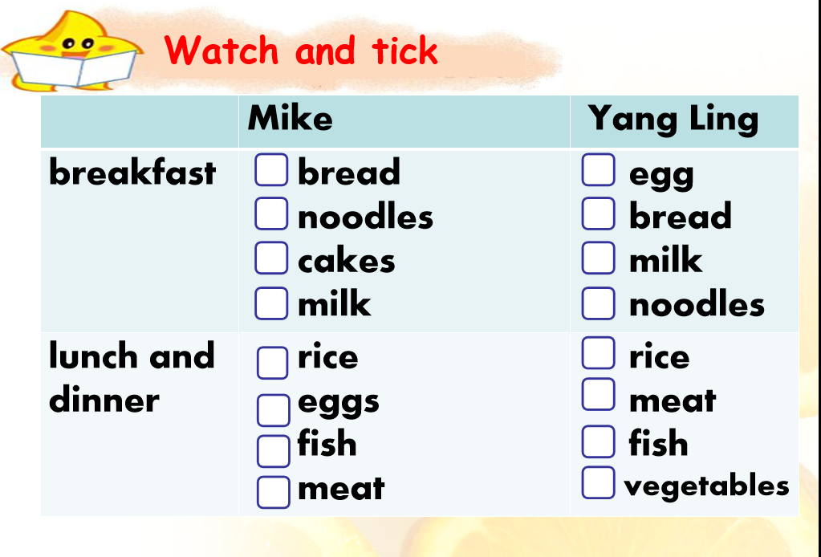
【播放动画，带着学生了解麦克和杨玲的饮食情况，并在表格中勾选出相应的选项】

Task3 Listen and fill：What food do Mike and Yang Ling like eating?
Mike likes eating ____,_____and _______.
Yang Ling likes eating____ ____too, but she eats a little at____ _____.
【设计意图】：通过听录音，获取Mike和Yang Ling一日三餐之外的饮食，培养学生捕捉详细信息的能力。在讨论交流的过程中，将文本内容以图文并茂的表格形式表现出来，符合小学生以形象思维为主的特点。围绕着麦克和杨玲的饮食，同桌之间问一问，说一说，初步活用语言结构。
3. 细节阅读理文本，关注思维深刻性。
Task4 Read and underline
T: 1) How much food and drinks do Mike and Yang Ling have? 【旨在引导学生划出数量词a lot of /some/ a little/ a few...】
- Ask and answer.(在问答中校对答案，初步运用核心句式：He/She has a little/ a few...)
【设计意图】：学生通过细读文本、自主学习的形式划出麦克和杨玲饮食习惯方面的量词，继而同桌互动交换信息，培养学生自主学习的能力以及深度思考的能力。
4. 小组讨论展风采，关注思维批判性
Task 5: Think and say. Who has a healthy/unhealthy diet? Can you give him/her some suggestions?
【设计意图】：在学习完Mike和Yang Ling的饮食习惯后，学生通过独立思考和小组互动信息交流的形式，对文本中人物麦克和杨玲的饮食习惯进行交流、对比，培养学生合作交往能力和思维批判性能力。
Step3 Post-reading 创造性活动优化思维品质
1．指导朗读，优化语音语调
（1）Read after the computer【在听读过程中，让学生注意语音、语调、语气的变化，个别指导朗读注意点。】
（2）Read together.
（3）Read in groups.【read after one/ read in roles/ read one by one】
【设计意图】：朗读是训练学生正确掌握语音、语调，培养学生英语语感的有效途径。在阅读教学的后续活动中，指导学生有感情地朗读，能加深学生对语篇的整体印象，强化他们对部分知识点的学习。从跟读课文，模仿语音语调到齐读、小组内朗读表演，通过几个有梯度的活动任务，让学生能理解性地熟读文本。
2．有效小组合作，关注思维创新性。
T: Can you try to retell the story in groups? You can choose one to retell. 【学生可以结合板书，根据自己的能力选择任意一人或者两个人的饮食进行复述】
Mike / Yang Ling eats a lot of/ some/ a little/ a few...
【设计意图】：通过小组合作、自主复述、大胆展演，学生根据板书设计——食物金字塔，将所学的语言重新组织并创造性地使用，创造性思维得到发展。既内化了本课的核心能力，又提升了学生的合作能力、创新能力等，从而有效提升学生的综合素养。
3．回归学生生活，学以致用
T: After learning this text, I think you have many ideas about your healthy diet. To fight against the novel Corona-virus, all of us should have a healthy diet.【“我的健康我做主”，结合食物金字塔，引导学生自主谈论自己的饮食习惯。I like... I have ... for breakfast. For lunch and dinner, I have ... .I (don’t) have a healthy diet. I should...】
【设计意图】：教师基于教材同时又走出教材设计活动，激发学生学习的动机，在进行了文本的层层输入后，我为学生创造了在真实语境中运用语言的机会。结合自己的生活实际去谈论自己的饮食习惯，这样的拓展活动依托文本的大语境，很容易调动学生的积极性和主动性，对他们的语言发展和提高起到积极的作用，同时还能促进学生思维能力的发展。
九、作业设计：学习活动有向延伸
Homework：
- Try to retell Mike and Yang Ling's diets.
- Draw and say something about your diet according to the food pyramid.
【设计意图】：家庭作业是对课堂学习的延伸。作业的设计我分为两部分，作业1主要是对课文学习的反馈，属于知识类作业。作业2是引导学生谈论自己的饮食习惯，通过绘画的形式丰富作业的形式，转被动为主动。在此基础上，介绍自己的饮食活动，将语言学习落实到生活中去，慢慢发现学习的乐趣。同时也为第二课时fun time互相调查同学的饮食习惯的交流提供了素材。
十、板书设计： Unit3 A healthy diet
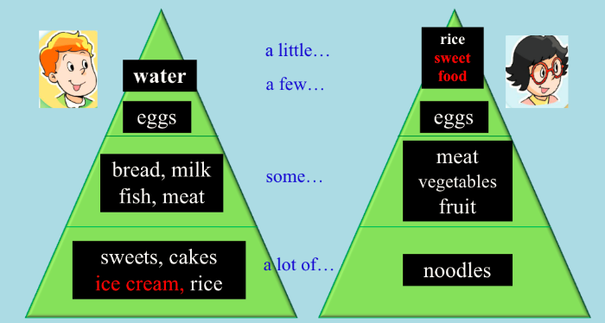

【设计意图】：本课是story time教学，板书设计以思维导图“金字塔”的形式呈现课文人物的生日活动，在师生讨论的过程中，不断动态生成。借助思维导图这一形象化的工具，将文本内容以图文并茂的形式表现出来，帮助学生主动建构，同时也为学生的语言交流和运用提供帮助。

